CHƯƠNG 10

HÌNH HỌC TRỰC QUAN

BÀI 1

HÌNH TRỤ

1. Hình trụ
a. Nhận biết hình trụ
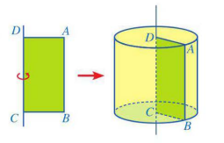
Khi quay hình chữ nhật  một vòng quanh cạnh  cố định, ta được một hình trụ.
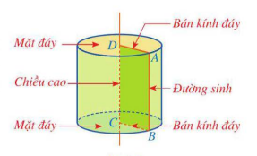
Với hình trụ trên, ta có:
• Hai hình tròn 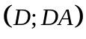 và 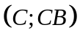 là hai mặt đáy. Hai mặt đáy của hình trụ bằng nhau và nằm trong hai mặt phẳng song song.
• Độ dài cạnh  được gọi là bán kính đáy.
• Độ dài cạnh được gọi là chiều cao.
• Cạnh  quét nên mặt xung quanh của hình trụ, mỗi vị trí của được gọi là một đường sinh. Độ dài của đường sinh bằng chiều cao của hình trụ.

b. Tạo lập hình trụ
Để tạo lập chiếc hộp dạng hình trụ có chiều cao và bán kính đáy , ta làm ba bước như sau:
Bước 1: Cắt hai miếng bìa có dạng hình tròn với bán kính (hình 1).
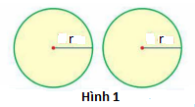
Bước 2: Cắt một tấm bìa hình chữ nhật có cạnh và cạnh 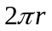 (hình 2).
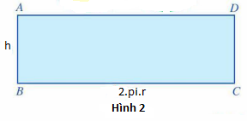
Bước 3: Ghép và dán các miếng bìa vừa cắt ở bước 1, bước 2 (hình 3), ta được một hình trụ (hình 4).
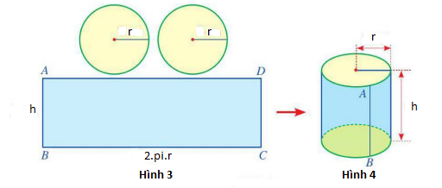
2. Diện tích xung quanh của hình trụ
Diện tích xung quanh của hình trụ bằng tích của chu vi đáy với chiều cao:
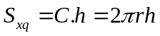
Trong đó:
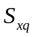 là diện tích xung quanh của hình trụ.
 là chu vi đáy.
là bán kính đáy.
là chiều cao của hình trụ.
Chú ý:
• Tổng của diện tích xung quanh và diện tích hai đáy của hình trụ gọi là diện tích toàn phần phần của hình trụ đó.
• Diện tích toàn phần của hình trụ:
Trong đó:
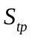 là diện tích toàn phần của hình trụ.
là diện tích xung quanh của hình trụ.
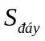 là diện tích đáy.
là bán kính đáy.
là chiều cao của hình trụ.
3. Thể tích của hình trụ
Thể tích của hình trụ bằng tích của diện tích đáy với chiều cao:
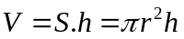
Trong đó:
 là thể tích của hình trụ.
là diện tích đáy.
là bán kính đáy.
là chiều cao của hình trụ.

DẠNG 1

NHẬN DẠNG VÀ TẠO LẬP HÌNH TRỤ

Hình trụ là hình có hai mặt đáy là đường tròn song song và bằng nhau.

- Trong các hình sau đây, hình nào là hình trụ?
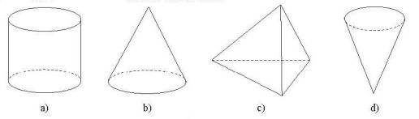
- Trong các vật thể ở các hình dưới đây, vật thể nào có dạng hình trụ?
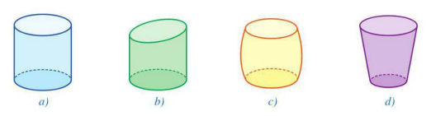
- Tạo lập hình trụ có bán kính đáy 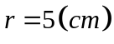 và chiều cao 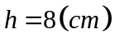

BÀI TẬP RÈN LUYỆN
- Trong các hình sau đây, hình nào là hình trụ?
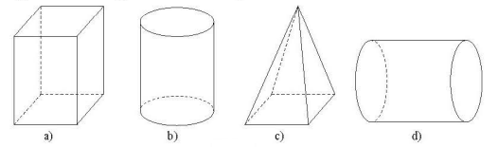
- Trong các vật thể ở các hình dưới đây, vật thể nào có dạng hình trụ?
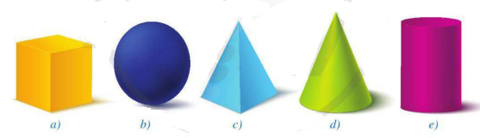
- Tạo lập hình trụ có bán kính đáy 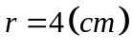 và thể tích 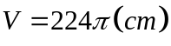

DẠNG 2

TÍNH BÁN KÍNH ĐÁY, ĐƯỜNG CAO, DIỆN TÍCH, THỂ TÍCH CỦA HÌNH TRỤ

Cho hình trụ có bán kính đáy và chiều cao .
• Diện tích xung quanh: 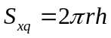
• Diện tích toàn phần: 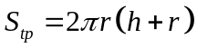
• Thể tích: 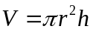

- Thay dấu “”bằng giá trị thích hợp và hoàn thành bảng sau:
Hình trụ | Bán kính đáy  (cm) | Chiều cao  (cm) | Diện tích xung quanh (cm²) | Diện tích toàn phần (cm²) | Thể tích  (cm³)
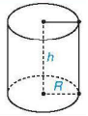
 |  |  | 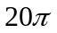
 |  |  |  | 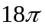
 |  |  |  |  | 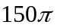

- Cho hình trụ có bán kính đáy bằng 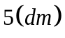. Biết rằng hình trụ đó có diện tích toàn phần gấp đôi diện tích xung quanh. Tính chiều cao hình trụ.
- Hỏi nếu tăng chiều cao của khối trụ lên lần, bán kính của nó lên lần thì thể tích của khối trụ mới sẽ tăng bao nhiêu lần so với khối trụ ban đầu?
- Cho hình chữ nhật  có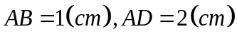. Gọi 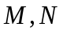 lần lượt là trung điểm của  và. Quay hình chữ nhật đó xung quanh trục  ta được một hình trụ như hình vẽ.
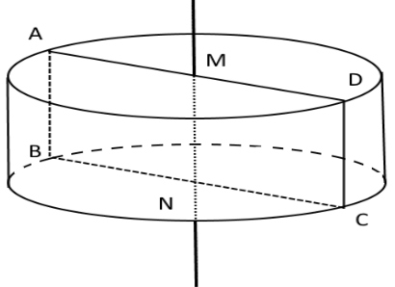
a) Tính diện tích toàn phần 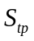 của hình trụ đó.
b) Tính thể tích hình trụ đó.

BÀI TẬP RÈN LUYỆN
- Cho hình trụ có bán kính hình tròn đáy bằng và chiều cao bằng . Hỏi nếu tăng chiều cao lên 4 lần và giảm bán kính đáy 2 lần thì thể tích của khối trụ mới sẽ tăng hay giảm?
- Cho hình trụ có diện tích toàn phần là 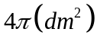 và bán kính đáy bằng nửa chiều cao. Tính thể tích hình trụ?
A. 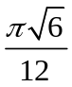 B. 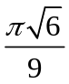 C. 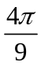 D. 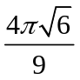
- Trong không gian cho hình chữ nhật  có 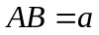 và 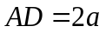. Gọi 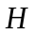,  lần lượt là trung điểm của  và . Quay hình chữ nhật đó quanh trục , ta được một hình trụ. Tính diện tích toàn phần của hình trụ.
- Cho hình chữ nhật  có , 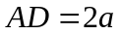. Gọi , 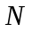 lần lượt là trung điểm của các cạnh  và . Khi quay hình chữ nhật trên quanh đường thẳng  ta nhận được một hình trụ như hình vẽ.
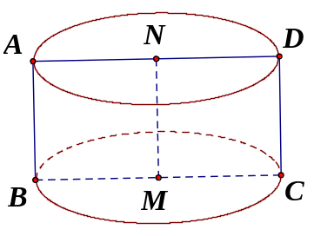
a) Tính diện tích toàn phần của hình trụ theo .
b) Tính thể tích của hình trụ theo .

DẠNG 3

ỨNG DỤNG CỦA HÌNH TRỤ TRONG THỰC TIỄN

Cho hình trụ có bán kính đáy và chiều cao .
• Diện tích xung quanh:
• Diện tích toàn phần:
• Thể tích:

- Một khúc gỗ hình trụ có đường kính đáy bằng 1,2 m, chiều cao bằng bán kính đáy (như hình vẽ).
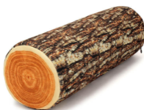
a) Tính diện tích xung quanh của khúc gỗ đó (làm tròn kết quả đến phần trăm).
b) Với thành hiện tại, 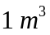 gỗ trên bán được 5 triệu đồng. Hãy tính giá thành khúc gỗ trên nếu đem đi bán.
- Một bồn nước inox Đại Thanh có dạng hình trụ với chiều cao 1,75 m và diện tích đáy là 0,32 m².
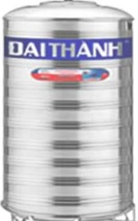
a) Tính bán kính đáy của bồn nước inox Đại Thanh (làm tròn kết quả đến phần trăm).
b) Hỏi bồn nước này đựng đầy được bao nhiêu mét khối nước? (Bỏ qua bề dày của bồn).
- Người ta dự định làm dự định làm một chiếc bồn chứa dầu bằng sắt hình trụ có chiều cao
1,8 m, đường kính đáy 1,2 m. Hỏi chiếc bồn đó chứa đầy được bao nhiêu lít dầu, biết rằng
1 m³ = 1000 lít (Bỏ qua bề dày của bồn, lấy 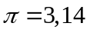 )
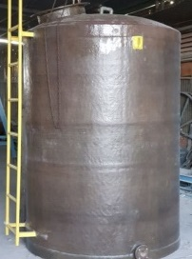

- Một doanh nghiệp sản xuất vỏ hộp sữa ông thọ dạng hình trụ, có chiều cao bằng 12 cm. Biết thể tích của hộp là 192π cm³. Tính số tiền mà doanh nghiệp cần chi để sản xuất 10 000 vỏ hộp sữa ông thọ (kể cả hai nắp hộp), biết chi phí để sản xuất vỏ hộp đó là 80 000 đồng/m². (làm tròn kết quả đến phần ngàn).

- Khi uống nước giải khát, người ta hay sử dụng ống hút nhựa dạng hình trụ đường kính đáy là 0,4 cm, chiều dài ống hút là 18 cm. Hỏi khi thải ra môi trường, diện tích nhựa gây ô nhiễm cho môi trường do 100 ống hút này gây ra là bao nhiêu? (làm tròn kết quả đến phần ngàn).
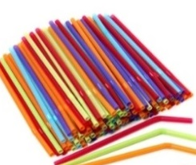
- Đường ống nối hai bể cá trong một thủy cung miền nam nước Pháp có dạng một hình trụ, độ dài của đường ống là 30 m. Dung tích của đường ống nói trên là 1 800 000 lít. Tính diện tích đáy của đường ống.
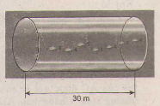
- Một cái mũ bằng vải của nhà ảo thuật có dạng hình trụ và với kích thước mô phỏng như hình vẽ.
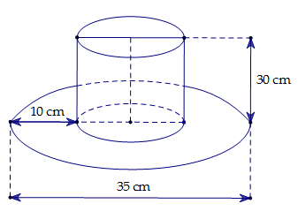
a) Hãy tính tổng diện tích vải cần có để làm nên cái mũ đó (không tính phần viền, mép dán) (làm tròn kết quả đến phần trăm ).
b) Hãy tính thể tích phần có dạng hình nón của chiếc mũ đó (làm tròn kết quả đến phần trăm).
- Một khối đồ chơi gồm hai hình trụ 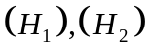 xếp chồng lên nhau, lần lượt có bán kính đáy và chiều cao tương ứng là 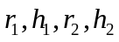 thỏa mãn 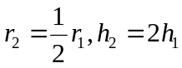 (tham khảo hình vẽ). Biết rằng thể tích của toàn bộ khối đồ chơi bằng 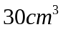. Tính thể tích khối trụ 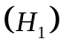.
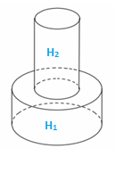
- Người ta làm tạ tập cơ tay như hình vẽ với hai đầu là hai khối trụ bằng nhau và tay cầm cũng là khối trụ. Biết hai đầu là hai khối trụ đường kính đáy bằng 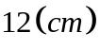, chiều cao bằng 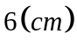, chiều dài tạ bằng 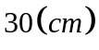 và bán kính tay cầm là 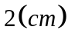. Hãy tính thể tích vật liệu làm nên tạ tay đó (làm tròn kết quả đến phần trăm).
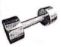

BÀI TẬP RÈN LUYỆN
- Một thùng nước hình trụ có chiều cao bằng đường kính đáy và bằng 1 m. Thùng nước này có thể đựng được 1 m³ nước không? Tại sao? (lấy π = 3,14)
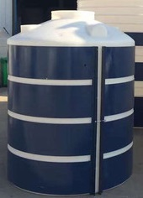
- Một bể nước hình trụ có chiều cao 2,5 m và diện tích đáy là 4,8 m². Một vòi nước được đặt phái trên miệng bể và chảy được 4.800 lít nước mỗi giờ. Hỏi vòi nước chảy sau bao lâu đầy bể (Biết ban đầu bể cạn nước, bỏ qua bề dày của thành bể và 1 m³ = 1000 lít)
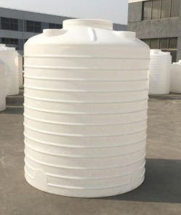

- Một hộp đựng chè hình trụ có đường kính đáy bằng 8 cm và chiều cao bằng 12 cm. Tính diện tích giấy carton để làm một hộp chè đó, biết tỉ lệ giấy carton hao hụt khi làm một hộp chè là 5% (lấy  = 3,14).


- Một đoạn ống nước hình trụ dài 5 m, có dung tích 32 m³. Tính diện tích đáy của ống nước đó.
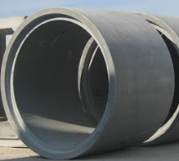
- Một hộp phô mai gồm có 8 miếng, độ dày mỗi miếng là 2 cm. Nếu xếp chúng lại trên một đĩa thì tạo thành chiếc bánh hình trụ có đướng kính đáy bằng 10 cm. Hỏi mỗi miếng phô mai có thể tích bao nhiêu cm³ (lấy π = 3,14).

- Một lọ thuốc hình trụ có chiều cao 10 cm và bán kính đáy bằng 5 cm. Nhà sản xuất phủ kín mặt xung quanh của lọ thuốc bằng giấy in các thông tìn về loại thuốc ấy. Hãy tính diện tích phần giấy cần dùng của lọ thuốc đó (Độ dày của giấy in và lọ thuốc không đáng kể)?

- Để hưởng ứng cuộc vận động “Nói không với rác thải nhựa dùng một lần”, một nhà hàng dùng hộp giấy để đựng sữa chua. Hộp giấy có dạng hình trụ có đường kính đáy là 6 cm; chiều cao 7 cm và có lắp đậy làm bằng nhựa. Tính số m² giấy để sản xuất 100 hộp giấy trên. (Biết 1 m² = 10.000 cm²; lấy π = 3,14 và bỏ qua các mép dán vỏ hộp).
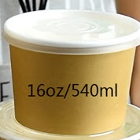

- Một cốc thủy tinh hình trụ có chiều cao bằng 10 cm và thể tích bằng 90π cm³. Tính bán kính của đáy cốc thủy tinh đó?
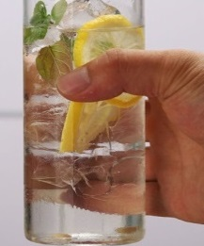
- Một ống đong hình trụ có chiều cao gấp 5 lần bán kính. Biết thể tích ống đong bằng 40π cm³. Tính chiều cao của ống đong đó.
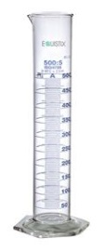
- Từ một tấm tôn hình chữ nhật kích thước 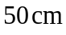x, người ta làm các thùng đựng nước hình trụ có chiều cao bằng 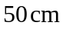, theo hai cách sau (xem hình minh họa dưới đây):
• Cách 1: Gò tấm tôn ban đầu thành mặt xung quanh của thùng.
• Cách 2: Cắt tấm tôn ban đầu thành hai tấm bằng nhau, rồi gò mỗi tấm đó thành mặt xung quanh của một thùng.
Kí hiệu  là thể tích của thùng gò được theo cách 1 và 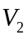 là tổng thể tích của hai thùng gò được theo cách 2. Tính tỉ số 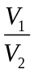.
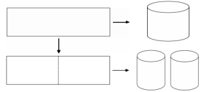
- Một cơ sở sản xuất có hai bể nước hình trụ có chiều cao bằng nhau, bán kính đáy lần lượt bằng 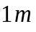 và 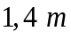. Chủ cơ sở dự định làm một bể nước mới, hình trụ, có cùng chiều cao và có thể tích bằng tổng thể tích của hai bể nước trên (như hình vẽ). Tính bán kính đáy của bể nước dự định làm (làm tròn kết quả đến phần trăm).
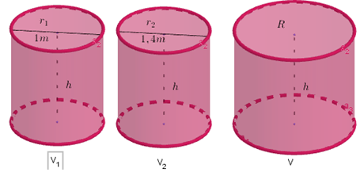
- Một chiếc tạ tay có hình dạng gồm 3 khối trụ, trong đó hai khối trụ ở hai đầu bằng nhau và khối trụ làm tay cầm ở giữa. Gọi khối trụ làm đầu tạ là 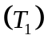 và khối trụ làm tay cầm là 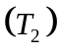lần lượt có bán kính và chiều cao tương ứng là , 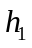, , 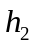 thỏa mãn 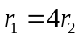, 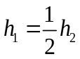 (tham khảo hình vẽ).
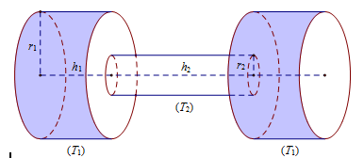
Biết rằng thể tích của khối trụ tay cầm bằng 30 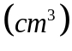 và chiếc tạ làm bằng inox có khối lượng riêng là 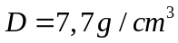. Khối lượng của chiếc tạ tay bằng

